高雄市政府勞工局訓練就業中心
107年度補助辦理照顧服務員職業訓練招生簡章

一、宗旨：因應長照人力需求，與轄內各大安養護中心、醫院、學校等訓練單位合作，辦理照顧服務員職業訓練課程，歡迎有意從事照顧服務工作民眾參訓。
二、指導單位：勞動部勞動力發展署高屏澎東分署
三、委訓單位：高雄市政府勞工局訓練就業中心
四、參訓資格：年滿16歲以上之失業者(非自願離職勞工如符合就業保險法被保險人身分者，須於招生報名截止日前先至就業服務站辦理求職登記)，初次就業待業者及具就業保險、勞工保險、漁民保險、農民健康保險被保險人身分之在職勞工，並符合下列資格之一：
1.具本國籍。
2.與中華民國境內設有戶籍之國民結婚，且獲准居留之外國人、大陸地區人民。
3.符合入出國及移民法第十六條第三項、第四項規定之單一中華民國國籍之無戶籍國民，及取得居留身分之泰國、緬甸、印度或尼泊爾地區無國籍人民，且依就業服務法第五十一條第一項第一款規定取得工作許可者。
4.跨國（境）人口販運被害人，並取得工作許可者。
※自營作業者、公司或行(商)號負責人(含有限公司及股份有限公司之董事)不得以失業者身分參訓。
五、參訓學員負擔費用說明：學員需先繳交全額訓練費用(請參閱以下各班資料)
1.參訓學員之實際參訓時數達核心課程64(含)小時以上，回覆示教12小時及實習38小時必須全程出席，方得參加成績考核後；依成績考核結果，補助下列個人訓練費用：。
A.經成績考核及格，取得結業證書者，取得100%全額補助，結訓後領回已繳訓練費用。
身份別：就業保險被保險人(自願及非自願)失業者獨力負擔家計失業者中高齡失業者身心障礙失業者原住民失業者□低收入戶或中低收入戶中有工作能力之失業者長期失業者二度就業婦女之失業者更生受保護人之失業者外籍及大陸地區配偶之失業者或其他身份失業者(請洽訓練單位)。
B.經成績考核及格，取得結業證書者，未具前款所列對象身分者(一般身份)，取得80%補助，結訓後領回80%已繳訓練費用。
C.經成績考核結果不及格，未取得結業證書者，依前二款規定之補助標準，補助其二分之一。
D.在職勞工參加本計畫之補助金額，納入勞發署產業人才投資方案相關計畫補助額度內計算。
2.退費：
A.倘本課程未能如期開班者，或因訓練單位未落實參訓學員資格審查，致有學員不符補助資格而退訓者，應全數退還學員已繳交之費用。
B.學員因故無法參訓，開訓前辦理退訓者，最多得收取核定訓練費用5%，餘額退還學員；已開訓但未逾訓練總時數三分之一者，訓練單位應退還核定訓練費用50%；已逾訓練總時數三分之一者，不予退費。
3.補助款轉發時程:訓練單位獲得高雄市政府勞工局訓練就業中心審查通過撥付補助款項後，於次日起十個工作日內，轉發受補助學員。
六.報名方式：
(一)請向各職訓班之訓練單位現場報名。失業者報名時，應於「報名參訓資格審查切結書」及「查詢個人相關資料同意書」簽名切結，如因故未能於現場報名時繳交報名文件者，最遲應於筆試前繳交。
(二)「台灣就業通」網站線上報名（http://www.taiwanjobs.gov.tw/）後，請至訓練單位繳交報名文件。
(三)有關參訓資格審查、報名起訖日期及訓練日期異動，以訓練單位公告為準。
七.報名甄試：
(一)為達到失業者就業效益，以公開、公平及公正原則辦理口試及筆試錄訓適訓學員參訓，甄試方式、時間及地點由訓練單位另行通知。
(二)甄試作業分筆試及口試二階段，分數各佔50%，筆試加口試總成績須達60分以上始得錄訓為原則。另具有就業保險法所定非自願離職者、就業服務法第24條所定特定對象、外籍配偶或大陸地區配偶身分之甄試者，總成績以筆試加口試成績加權百分之三計算，加分之相關身分資格佐證資料，最遲應於甄試當日提出，屆期未依規定提出者，視同放棄加分資格；訓練單位應依筆試、口試成績計算總成績及名次後，依序錄訓，如總成績同分者，以筆試成績高者優先錄訓，未參加筆試或口試者，一律不予錄訓。
(三)筆試前，報名者應出示身分及資格之證明文件以供查驗，未符資格者，不得參加筆試；甄試當日未攜帶身分及資格之證明文件者，應簽具並繳交符合資格之切結書，並於錄訓報到時出示證明文件，未出示者，視同放棄參訓資格。
(四)筆試階段：筆試測驗開始十五分鐘後不得進入試場應試，視為缺考；缺考或違反筆試考場規定情節重大者，不得參加口試。口試階段:依筆試測驗成績，依序選取參加口試人員，參加口試人數以預訓人數之二倍為原則。
(五)口試內容將依報名者參訓歷史、求職歷程、訓後生涯規劃及適訓綜合評估錄訓。
(六)報名學員如有下列情事之一者，不得參訓：
1.報名班次之報名截止日，尚處於前次結訓班次之訓後九十日就業輔導期間
2.開訓日前一年內曾參加職前訓練課程，且因請假、曠課時數或其他可歸責於學員之事由而被退訓。
3.開訓日前二年內重覆參加相同班名之職前訓練課程(含中途離、退訓，但不含遞補期限內離訓)。
4.開訓日前二年內已有二次(含)以上職前訓練參訓紀錄(含中途離、退訓，但不含遞補期限內離訓)，且於結訓後九十日內均無就業紀錄。但可提供開訓日前二年內投保勞工保險(不含職業工會、農會、漁會及公法救助關係領取津貼之保險者)之受僱事實證明文件者，不在此限。
前項不得參訓之情形，以TIMS系統勾稽參加勞發署及分署自辦、委託或補助辦理之職前訓練課程或班次為限。
已參加勞發署及各分署自辦、委託或補助辦理之其他職前訓練或在職訓練課程，不得同時參加本計畫訓練課程，經查獲者，應撤銷本計畫參訓資格，不予補助訓練經費。但參加勞發署在職訓練課程期間，發生非自願離職情事，以就業保險非自願離職身分參加本計畫之訓練課程者，不在此限。
八、其他職訓課程資訊：
(一)「台灣就業通」網站（http://www.taiwanjobs.gov.tw/）
(二)勞動部勞動力發展署高屏澎東分署( http://kpptr.wda.gov.tw/)
(三)在職者職訓課程(產業人才投資方案)http://tims.etraining.gov.tw/timsonline/index.aspx
九、高雄市政府勞工局訓練就業中心 聯絡電話 ： 07-7330823轉208~210
※招生訊息如有變更，以各職訓班之訓練單位公告為準。

◆107年度補助辦理照顧服務員職業訓練自訓自用班125小時招生班別
編號 | 班別 | 訓練單位 | 訓練人數 | 一般國民失業者自行負擔費用 | 報名  起訖日期 | 訓練日期及上課地點 | 報名電話
1 | 照服自訓自用班01 | 高雄市立旗津醫院 | 10 | 3,000 | 107.1.15~2.2 | 107.3.5~3.30  旗津區旗港路33號 | 07-5711188#1117
1.年滿16歲(含)以上之失業者，未具在職勞工、自營作業者、公司或行(商)號負責人身分。
2.結訓後取得結業證書，願意任職於高雄市立旗津醫院者。
◆107年度補助辦理照顧服務員職業訓練專班129小時招生班別
編號 | 班別 | 訓練單位 | 訓練人數 | 預繳訓練費用 | 報名  起訖日期 | 訓練日期  及上課地點 | 報名電話
1 | NA01職前平日班 | 中華民國紅十字會新高雄分會 | 40 | 10,255 | 107.1.31~2.07 | 107.3.02~3.27  鳳山區花園街16號 | 07-7467028
2 | NA02職前平日班 | 社團法人高雄長期照顧人員福利促進協會 | 40 | 10,848 | 107.1.31~2.14 | 107.3.05~3.26  新興區五福二路47號6樓 | 07-7101412
3 | NA03職前平日班 | 國軍高雄總醫院左營分院附設民眾診療服務處 | 40 | 11,354 | 107.2.22~2.28 | 107.3.05~3.26  左營區軍校路553號 | 07-5817121#3486
4 | NA04職前平日班 | 信義醫療財團法人高雄基督教醫院 | 30 | 8,800 | 107.1.31~2.23 | 107.3.05~3.28  苓雅區成功一路135巷26號  (附設方舟養護之家) | 07-5363016
5 | NA05職前平日班 | 財團法人濟興長青基金會 | 30 | 10,883 | 107.1.31~2.26 | 107.3.06~3.30  燕巢區橫山路72號 | 07-6155548
6 | NA06職前平日班 | 輔英科技大學 | 40 | 9,329 | 107.1.31~2.26 | 107.3.12~4.03  大寮區進學路151號 | 07-7811151#2410
7 | NA07職前平日班 | 財團法人高雄市私立宏仁老人長期照顧中心(養護型) | 30 | 12,163 | 107.1.31~2.28 | 107.3.13~3.30  鳥松區仁美里美山路228號(仁美里活動中心) | 07-6512659
8 | NA08職前平日班 | 杏和醫院 | 30 | 12,473 | 107.3.01~3.30 | 107.4.09~4.30  鳳山區五甲二路389號 | 07-7613111#1800
9 | NA09職前假日班 | 劉嘉修醫院附設護理之家 | 40 | 11,580 | 107.2.05~3.24 | 107.4.14~5.28  岡山區岡山路428號4、5樓 | 07-6222837
10 | NA10職前平日班 | 義守大學 | 30 | 12,500 | 107.2.05~4.13 | 107.4.23~5.22  前金區五福三路21號7樓(義大推廣中心) | 07-2169052
11 | NA11職前平日班 | 中華民國紅十字會新高雄分會 | 40 | 10,295 | 107.3.31~4.11 | 107.4.26~5.22  鳳山區花園街16號 | 07-7467028
12 | NA12職前假日班 | 樹人醫護管理專科學校 | 30 | 11,390 | 107.4.09~4.27 | 107.5.05~7.07  路竹區環球路452號 | 07-6979333#2000
編號 | 班別 | 訓練單位 | 訓練人數 | 預繳訓練費用 | 報名  起訖日期 | 訓練日期  及上課地點 | 報名電話
13 | NA13職前平日班 | 長庚醫療財團法人高雄長庚紀念醫院 | 30 | 12,600 | 107.3.01~3.31 | 107.5.07~5.29  鳥松區大埤路123號 | 07-7317123#3059
14 | NA14職前平日班 | 財團法人高雄市私立典寶社會福利慈善事業基金會 | 30 | 10,956 | 107.3.01~4.23 | 107.5.07~5.29  仁武區考潭里成功路5號 | 07-3722268#201
15 | NA15職前平日班 | 高雄市杏和長期照顧關懷協會 | 30 | 12,473 | 107.5.01~5.31 | 107.6.04~6.22  鳳山區五甲二路389號10樓 (杏和醫院) | 07-7613111#2201
16 | NA16職前平日班 | 財團法人高雄市私立萃文書院社會福利慈善事業基金會 | 30 | 12,587 | 107.4.02~5.11 | 107.6.11~7.04  內門區觀亭里番子路16-10號 | 07-6671006#16
17 | NA17職前平日班 | 中華民國紅十字會新高雄分會 | 40 | 10,178 | 107.5.30~6.07 | 107.6.25~7.18  鳳山區花園街16號 | 07-7467028
18 | NA18職前平日班 | 財團法人高雄市私立典寶社會福利慈善事業基金會經營管理高雄市明山慈安居老人養護中心 | 30 | 10,956 | 107.5.01~6.13 | 107.7.02~7.24  仁武區考潭里成功路5號 | 07-3722268#206
19 | NA19職前平日班 | 輔英科技大學 | 40 | 9,329 | 107.1.31~6.22 | 107.7.09~7.31  大寮區進學路151號 | 07-7811151#2410
20 | NA20職前平日班 | 信義醫療財團法人高雄基督教醫院 | 30 | 8,800 | 107.7.01~7.27 | 107.8.06~8.29  苓雅區成功一路135巷26號  (附設方舟養護之家) | 07-5363016
21 | NA21職前平日班 | 杏和醫院 | 30 | 12,473 | 107.7.01~7.31 | 107.8.13~9.03  鳳山區五甲二路389號 | 07-7613111#1800
22 | NA22職前平日班 | 中華民國紅十字會新高雄分會 | 40 | 10,255 | 107.7.31~8.08 | 107.8.24~9.18  鳳山區花園街16號 | 07-7467028
編號 | 班別 | 訓練單位 | 訓練人數 | 預繳訓練費用 | 報名  起訖日期 | 訓練日期  及上課地點 | 報名電話
23 | NA23職前平日班 | 國軍高雄總醫院左營分院附設民眾診療服務處 | 40 | 11,354 | 107.8.06~8.28 | 107.9.03~9.25  左營區軍校路553號 | 07-5817121#3486
24 | NA24職前平日班 | 財團法人高雄市私立典寶社會福利慈善事業基金會 | 30 | 10,956 | 107.7.01~8.13 | 107.9.03~9.26  高雄市仁武區考潭里成功路5號 | 07-3722268#201
25 | NA25職前假日班 | 劉嘉修醫院附設護理之家 | 40 | 11,580 | 107.2.05~8.31 | 107.9.15~10.29  岡山區岡山路428號4、5樓 | 07-6222837
26 | NA26職前平日班 | 輔英科技大學 | 40 | 9,329 | 107.1.31~9.07 | 107.10.01~10.24  大寮區進學路151號 | 07-7811151#2410
27 | NA27職前平日班 | 義守大學 | 30 | 12,500 | 107.2.05~10.09 | 107.10.15~11.13  前金區五福三路21號7樓(義大推廣中心) | 07-2169052
28 | NA28職前平日班 | 中華民國紅十字會新高雄分會 | 40 | 10,178 | 107.9.20~9.28 | 107.10.17~11.09  鳳山區花園街16號 | 07-7467028
29 | NA29在職假日班 | 台灣醫事繼續教育學會 | 30 | 12,205 | 107.1.31~3.09 | 107.3.24~5.27  三民區十全一路100號  (高雄醫學大學) | 0973-200503  0905-232889
30 | NA30在職假日班 | 輔英科技大學 | 40 | 9,634 | 107.1.31~3.23 | 107.4.14~6.03  大寮區進學路151號 | 07-7811151#2410
31 | NA31  在職平日夜間班 | 輔英科技大學 | 40 | 10,726 | 107.1.31~5.04 | 107.5.21~7.15  大寮區進學路151號 | 07-7811151#2410
32 | NA32在職假日班 | 輔英科技大學 | 40 | 9,634 | 107.1.31~7.06 | 107.7.28~9.16  大寮區進學路151號 | 07-7811151#2410
33 | NA33在職假日班 | 台灣醫事繼續教育學會 | 30 | 12,205 | 107.1.31~8.15 | 107.9.01~11.11  楠梓區楠陽路136號  (健仁醫院) | 0973-200503  0905-232889
34 | NA34在職假日班 | 輔英科技大學 | 40 | 9,634 | 107.1.31~9.07 | 107.10.06~11.25  大寮區進學路151號 | 07-7811151#2410
35 | NA35  在職平日夜間班 | 輔英科技大學 | 40 | 10,726 | 107.1.31~10.12 | 107.10.29~12.16  大寮區進學路151號 | 07-7811151#2410
各職訓班以學員結訓後能積極就業為目標，請珍惜政府職訓資源，配合訓練單位及委訓單位之就業輔導，於結訓後90天內就業，就業情形應接受訓練單位及委訓單位電話或實地查核。
經費來源：「勞動部勞動力發展署高屏澎東分署就業安定基金補助高雄市政府勞工局訓練就業中心辦理107年度照顧服務員職業訓練計畫」

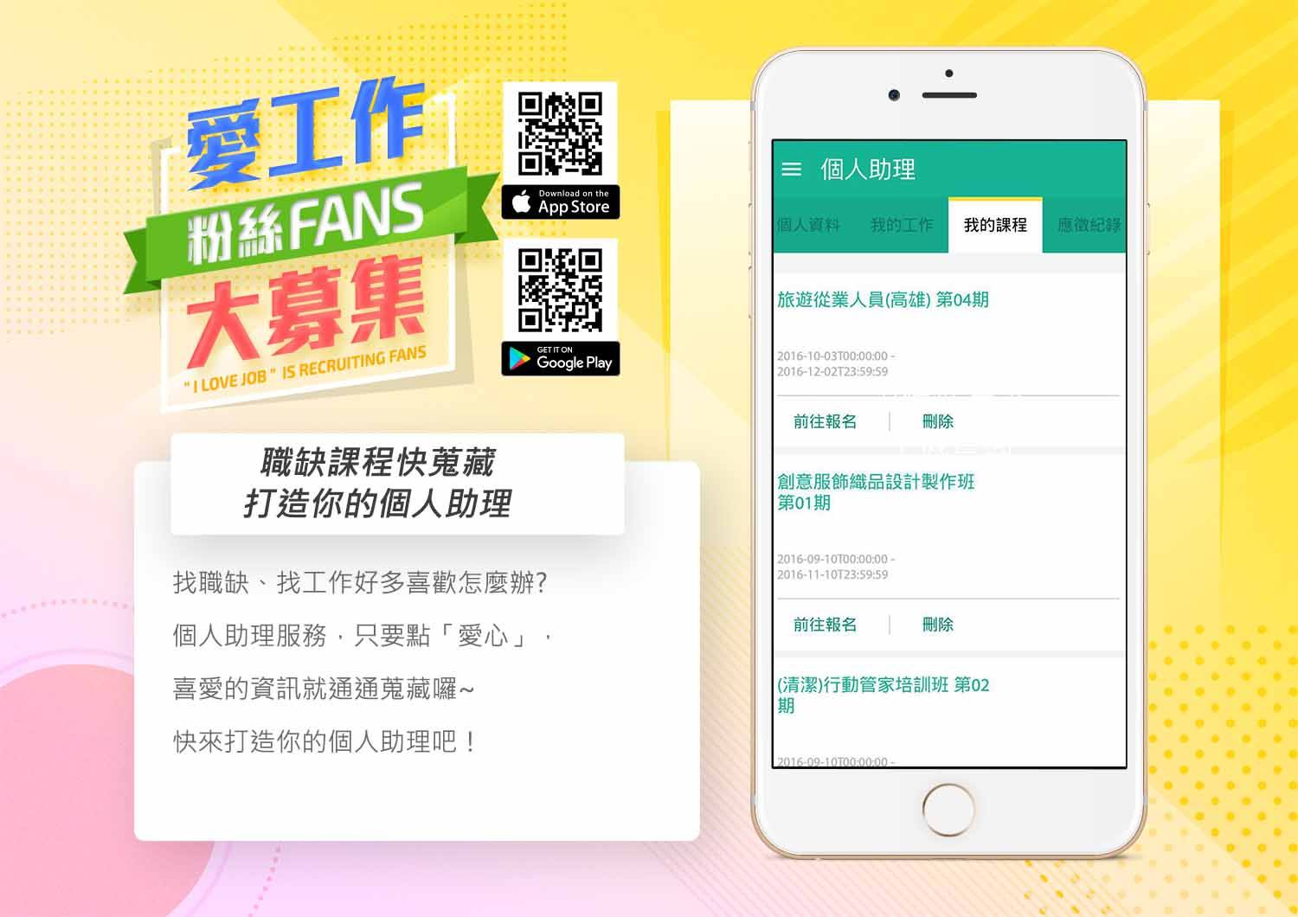
【掌握最新職訓及就業訊息】請加入:
1.[愛工作APP]會員
(1)Android傳送門→https://goo.gl/wiQZe3
(2)iOS傳送門→https://goo.gl/tEjzEb
2.LINE:高雄市政府勞工局訓練就業中心
請搜尋:高雄市政府勞工局訓練就業中心
3.臉書:JOB好康https://www.facebook.com/ktecJOB/

